МИНИСТЕРСТВО ОБРАЗОВАНИЯ И НАУКИ РОССИЙСКОЙ ФЕДЕРАЦИИ

Федеральное государственное бюджетное образовательное учреждение

высшего образования

«**Вятский государственный университет**»

**(ФГБОУ ВО «ВятГУ»)**

Факультет автоматики и вычислительной техники

Кафедра электронных вычислительных машин

Отчет

Лабораторная работа №3 по дисциплине

«Микропроцессорные системы»

Вариант - 8

Выполнил студент группы ИВТ-41 __________/Пестов М.А./

Проверил преподаватель ___________________/Крутиков А.К./

Киров 2022

1 Постановка задачи

1. Для заданных частот процессора и ПККИ вычислить коэффициент пересчета.

K = = = 15

2. Разработать и ввести программу для исследования работы ПККИ в режиме стандартной клавиатуры. Коды клавиш, приведенные в скобках, вводятся последовательно. Номер порта для всех заданий – 38h

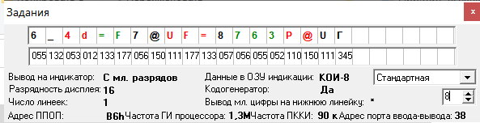

Рисунок 1 – Задание 1

3. Разработать и ввести программу для исследования работы ПККИ в режиме игровой клавиатуры. Коды клавиш, приведенные в скобках, вводятся одновременно.

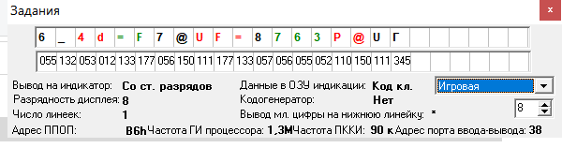

Рисунок 2 – Задание 2

4. Разработать и ввести программу для исследования работы ПККИ в режиме игровой клавиатуры с подключением средств обнаружения ошибок. Коды клавиш, приведенные в скобках, вводятся одновременно.

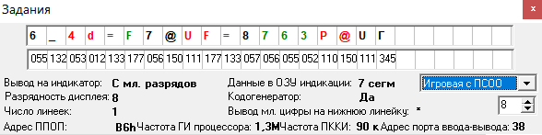

Рисунок 3 – Задание 3

5. Разработать и ввести программу для исследования работы ПККИ в режиме ввода по стробу. Коды клавиш, приведенные в скобках, вводятся последовательно.

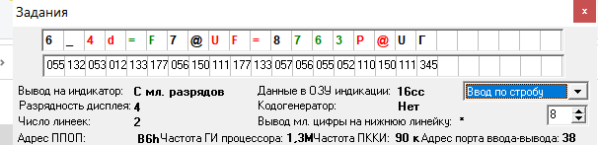

Рисунок 4 – Задание 4

6. Разработать и ввести программу для исследования работы ПККИ в режиме анализа матрицы датчиков. В результате работы программы на экран должны быть выведены номера сработавших датчиков.

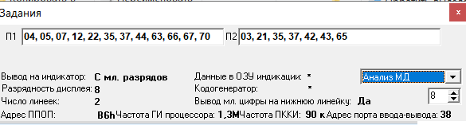

Рисунок 5 – Задание 5

2 Ход работы

2.1 Стандартный режим клавиатуры

Текст основной программы, подпрограммы инициализации и подпрограммы обработки прерываний для работы программируемого контроллера клавиатуры и индикации в режиме стандартной клавиатуры представлен на рисунке 6. Экранная форма работы программы представлена на рисунке 7.

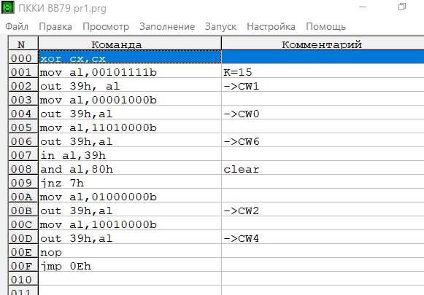

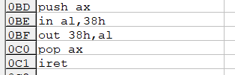

Рисунок 6 – Программа для стандартного режима работы ПККИ

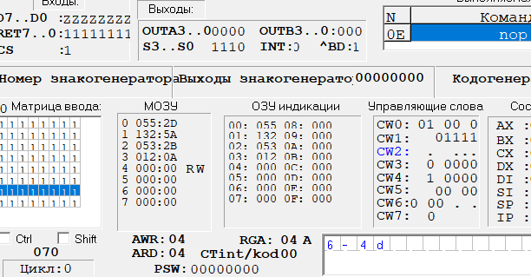

Рисунок 7 – Экранная форма результата работы программы для стандартного режима работы ПККИ

2.2 Игровой режим клавиатуры

Текст основной программы, подпрограммы инициализации и подпрограммы обработки прерываний для работы программируемого контроллера клавиатуры и индикации в режиме игровой клавиатуры представлен на рисунке 8. Экранная форма работы программы представлена на рисунке 9.

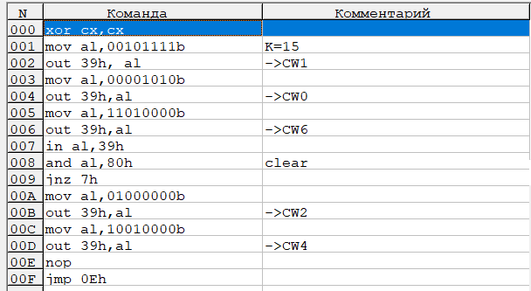

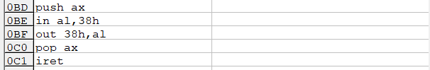

Рисунок 8 – Программа для игрового режима работы ПККИ

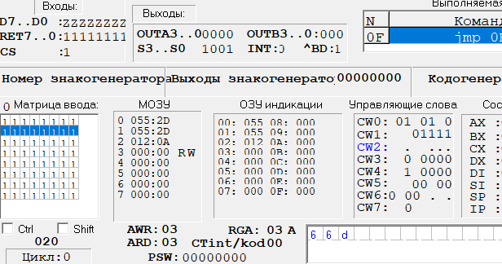

Рисунок 9 – Экранная форма результата работы программы для игрового режима работы ПККИ

2.3 Режим игровой клавиатуры с ПСОО

Текст основной программы, подпрограммы инициализации и подпрограммы обработки прерываний для работы программируемого контроллера клавиатуры и индикации в режиме игровой клавиатуры с программными средствами обработки ошибок представлен на рисунке 10. Экранная форма работы программы представлена на рисунке 11.

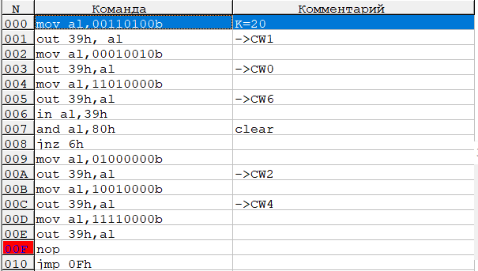

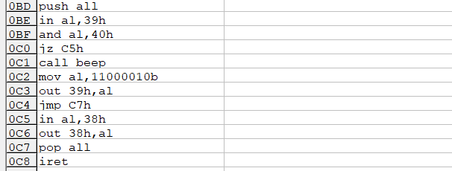

Рисунок 10 – Программа для игрового режима работы ПККИ с ПСОО

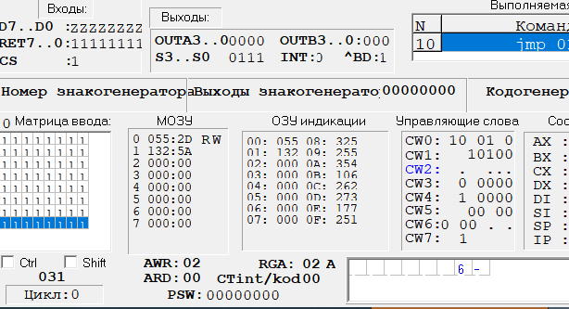

Рисунок 11 – Экранная форма результата работы программы для игрового режима работы ПККИ с ПСОО

2.4 Режим ввода по стробу

Текст основной программы, подпрограммы инициализации и подпрограммы обработки прерываний для работы программируемого контроллера клавиатуры и индикации в режиме ввода по стробу представлен на рисунке 12. Экранная форма работы программы представлена на рисунке 13.

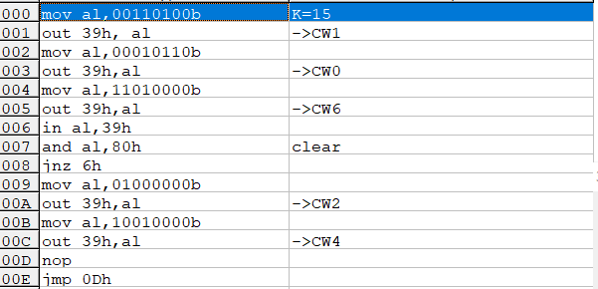

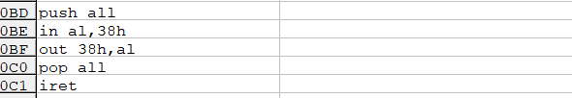

Рисунок 12 – Программа для работы ПККИ в режиме ввода по стробу

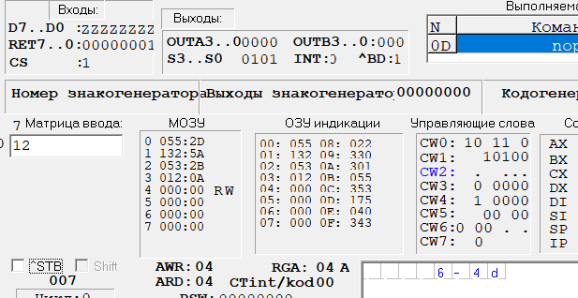

Рисунок 13 – Экранная форма результата работы программы работы ПККИ в режиме ввода по стробу

2.5 Режим анализа матрицы датчиков

Текст основной программы, подпрограммы инициализации, подпрограммы анализа матрицы датчиков по прерыванию (после полного цикла сканирования) и подпрограммы вывода номера датчика на 2 линейки индикаторов для работы программируемого контроллера клавиатуры и индикации в режиме анализа матрицы датчиков представлен на рисунках 14, 15 и 16. Экранная форма работы программы представлена на рисунке 17.

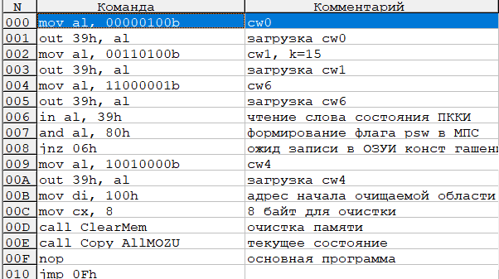

Рисунок 14 – Текст основной программы и подпрограммы инициализации для режима анализа матрицы датчиков

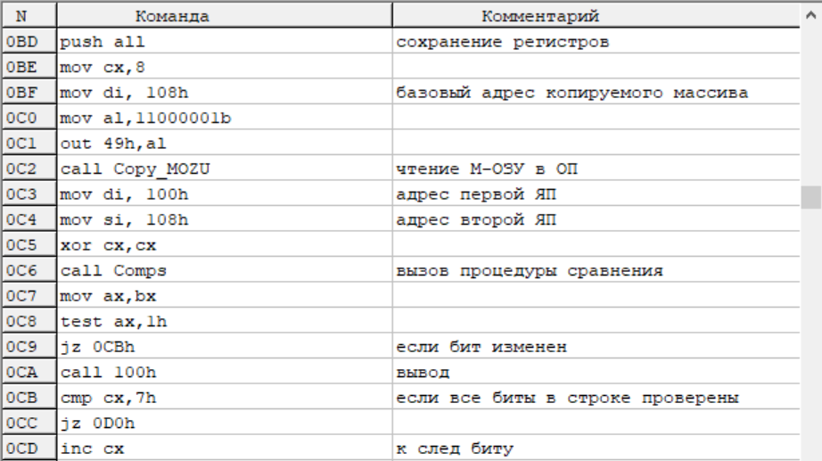

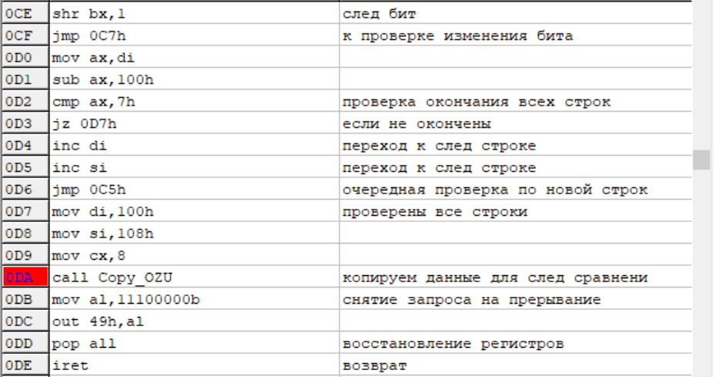

Рисунок 15 – Текст подпрограммы анализа матрицы датчиков для режима анализа матрицы датчиков

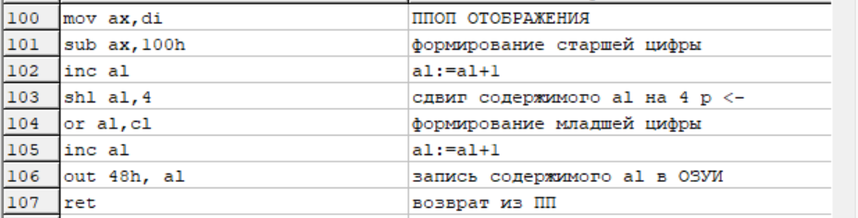

Рисунок 16 – Текст подпрограммы вывода номера датчика на индикатор в 16сс для режима анализа матрицы датчиков

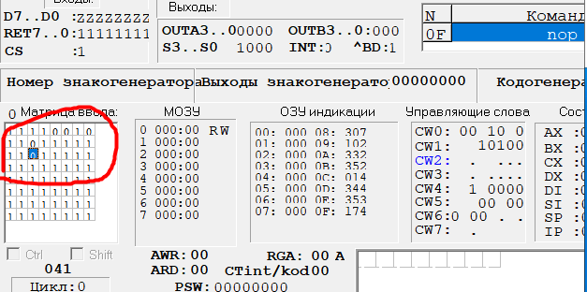

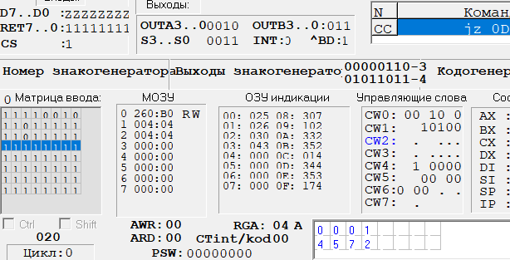

Рисунок 17 – Экранная форма результата работы программы работы ПККИ в режиме анализа матрицы датчиков

3 Выводы

В ходе лабораторной работы исследованы различные режимы работы программируемого контроллера клавиатуры и индикации ВВ79 на основе МПК К580 и К1810.

Стандартный режим работы ПККИ используется при необходимости обработки только одного нажатия клавиши. В этом режиме при множественном запрещен ввод более 1 клавиши, при этом контроллер просто проигнорирует множественное нажатие. Схема устранения дребезга контактов в этом случае фиксирует код нажатой клавиши в буферном регистре, в течении 10.24мс (2 цикла сканирования) проверяет замкнута ли эта клавиша, а затем если обнаружены другие нажатые клавиши, проверяет отжаты ли они раньше фиксируемой, и если отжаты раньше заносит код клавиши в FIFO М-ОЗУ, иначе игнорирует нажатие.

В случае, когда необходимо зафиксировать множественное нажатие клавиш, в реальном режиме работы системы, то используется игровой режим ПККИ. В этом режиме в М-ОЗУ вводятся все нажатые клавиши, зафиксированные по истечении 2 циклов сканирования для устранения дребезга контактов.

При необходимости работы в режиме стандартной клавиатуры, но с обработкой ситуации множественного нажатия, например информирования пользователя звуковым сигналом, существует игровой режим работы с программной обработкой ошибок. устанавливается при записи в контроллер CW7 «Снятие запроса на прерывание - подключение средств обнаружения ошибок».

При необходимости можно использовать режим ввода кода клавиши по стробу. Данный режим используется для работы с матрицами клавиатуры, использующих эффект Холла или явления ферромагнетизма, для снятия информации, с которых требуются стробирующие импульсы. Символ будет выведен при отжатии(по заднему фронту)

ПККИ можно использовать в различных системах контроля датчиков при использовании любых логических схем, находящихся под контролем счетчика сканирования предусмотрен режим анализа матрицы датчиков. В этом режиме сигналы, снимаемые с матрицы датчиков (состояния датчиков) через входы RET7-RET0, минуя СУДК, поступают непосредственно в М-ОЗУ в унитарном коде, доступ к которому разрешен в каждом цикле сканирования матрицы датчиков.

Через регистр AX передается адрес порта для управляющих слов, так же через него передаются символы которые считываются с клавиатура, и те которые выводятся.